Aparati za mjerenje očnog tlaka-korisne igračke ili...
Ass Prof Suzana Nikolić-Pavljašević, MD PhD
Poliklinika za očne bolesti JZNU Dom zdravlja, Tuzla, Bosna i Hercegovina
Eye Policlinic Public Health Centre Tuzla, Bosnia and Herzegovina
Uvod
Uloga očnog tlaka u patogenezi i liječenju glaukoma je nesporna jer intraokularni tlak jeste jedini izmjenjivi rizik faktor u ove bolesti i kao takav je najčešće primjenjivan parametar za postavljanje dijagnoze i praćenje progresije glaukoma. Iako je intraokularni pritisak (IOP) odsutan iz trenutne definicije glaukoma, on postaje i ostaje samo mjerljiv faktor rizika za razvoj ove bolesti. Terapijske procedure koje se koriste u cilju smanjenja IOP sa ciljem zaustavljanja pogoršanja bolesti i propadanja nervnih vlakana očnog nerva, danas se oslanjaju uglavnom na vrijednosti kontrole IOP. Danas u dijagnozi i praćenju glaukoma pored vrijednosi IOP, vrlo važnu ulogu imaju: procijena stanja vidnog živca (pregled očnog dna i OCT), vidno polje, debljina rožnice.
1.1. Goldmannova aplanaciona tonometrija (GAT)
Ova metoda je standardna-zlatni standard u kliničkoj praksi koja se koristi preko 50 godina. Preteča ovog aparata je bio Makloffov aplanacioni tonometar koji je opisan prvi puta 1885. godine gdje se srednja vrijednost određuje nakon više mjerenja. Golowom (1895) je prvi kalibrirao instrument na bazi Lambert-Fickovog zakona koji se zasniva na činjenici da zona zaravnjenja (A) zraka ili tečnosti okružena tankom elastičnom i suvom membranom direktno je proporcionalna težini (W) ravne suve i tvrde zaravnjene površine a indirektno je proporcionalna unutrašnjem pritisku (P) sa tečnim sadržajem.
Goldmanova tonometrija obezbjeđuje pojedinačno, momentalno mjerenja IOP pacijenta u sjedećem položaju. Ovakva mjerenja ne mogu ukazati na varijacije IOP u toku noći ili u toku dana pa se može propustiti povišene vrijednosti u 60% vremena.
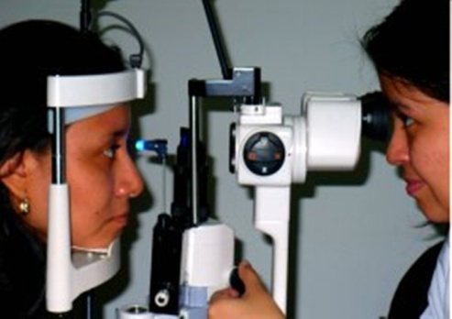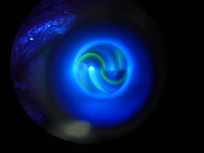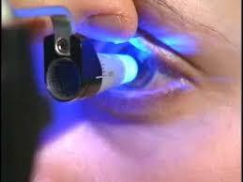
Slika 1. Goldmanova aplanaciona tonometrija (GAT)
1. 2. Perkinsov aplanacioni tonometar
Ovaj aparat jeste umanjena verzija GAT ali i kod jednog i kod drugog aparata treba imati u vidu debljinu rožnice, zakrivljenost rožnice, elastičnost i hidraciju iste. Tacno je da oči sa povećanom debljinom rožnice kod ovakvih mjerenja mogu dati povišene vrijednosti IOP a isto tako kod promjenjene zakrivljenosti rožnice možemo dobiti netačna mjerenja IOP a što je posljedica principa na kom se zasniva ovaj tip mjerenja. Izvjesne studije su ukazale da biomehanički poremećaj rožnice koji je posljedica LASIK tretmana i te kako utiče na posoperativno mjerenje IOP GAT ili zračnom tonometrijom.

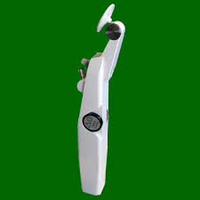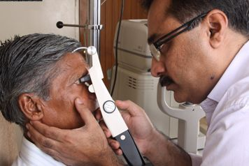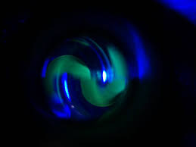
Slika 2. Perkinsov aplanacioni tonometar
Studija iz 1998 godine daje prednost upotrebi Perkinsove aplanacione tonometrije u odnosu na GAT kod pretilih osoba gdje otežano disanje i kompresija grudnog koša mogu dovesti do povećanog venskog tlaka a time i do tranzitorne elevacije IOP pa se Perkinsova tonometrija preporučuje kod pacijenata sa prekomjernom tjelesnom težinom da bi se izbjegle pogreške u dijagnozi glaukoma. (1)
Perkinsov aplanacioni tonometar ima prednost u upotrebi kod pacijenata koji ne mogu sjediti kao na primjer djeca, pacijenti bez svijesti i pacijenti u anesteziji (2).

1.3. Dinamička tonometrija po Paskalu (Dinamic contour tonometry Pascal)
U periodu od 1998 do 2002, Hartmut Kanngiesser i Yves Robert sa Swiss Federal Institute of Technology i sa University Hospital Zurich, razvili su teoretsku osnovu i kliničku potvrdu koncepta koji se razlikovao u odnosu na ranije primjenjivanu metodologiju mjerenja IOP a nazvana je dinamička impresiona tonometrija (DCT) (8).
Ovaj metod mjerenja IOP se zasniva na otisku a ne na zaravnjenju i napravljen je tako da se smanji uticaj biomehaničkih karakteristika rožnice na mjerenje IOP a što podrazumijeva njenu debljinu, elastičnost, tvrdoću i zakrivljenost. Kod ovog aparata mjerenje ovisi od zakrivljenosti a ne od debljine rožnice.
Ovaj aparat ima zakrivljenu površinu koja dodiruje rožnicu i nema tangencijalnog djelovanja sile jer se dodir aparata prenosi na čitavu rožnicu a ne samo na vrh i ako je vrh rožnice bez centralnog pritiska odnosno u ovom aparatu pritisak djeluje na obje strane (unutra i vani) onda on mora biti jednak. Konus pritiskom uzrokuje stanje da rožnica zauzima oblik koji je slobodan u odnosu na pojasnu silu ili radijacioni pritisak pa je usljed toga pritisak jednak i unutra i vani.

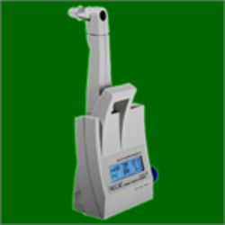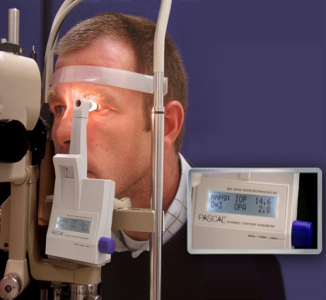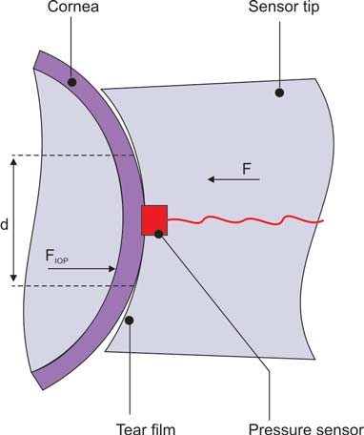
Slika 3. Paskalov dinamički tonometar
Na osnovu studija koje su provedene, DCT se pokazao izuzetno pouzdan i tačan a u svom djelovanju ne ovisi od debljine rožnice ili od edema iste. Ovaj aparat se pokazao korisnim i kod pacijenata nakon Lasik tretmana kao i kod pacijenata sa tanjim rožnicama u odnosu na prosječne vrijednosti gdje druge metode mjerenja ne daju pouzdane rezultate. Površina rožnice koja se koristi pri mjerenju IOP DCT se kreće od 5,5 do 9,2 mm a debljina rožnice od 300 do 700 µm. Izvan ovih parametara sistemske greške postepeno rastu.

1.4. Pneumotonometrija- pulsair non contact tonometer
Ovaj način mjerenja IOP se zasniva na pritisku koji proizvodi na rožnicu zračni talas. Na ovaj metod mjerenja IOP utiču debljina rožnice (što je deblja rožnica rezultati su manje pouzdani) kao i nepouzdan metod kod mlađih pacijenata. Pneumotonometrija se preporučuje za skrining glaukoma ali manje je pouzdan metod za praćenje bolesti.
.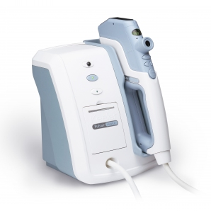 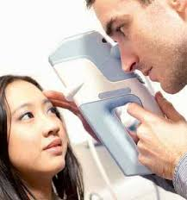 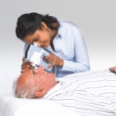
Slika 4. Keelerova pneumotonometrija

1.5. Tonopen

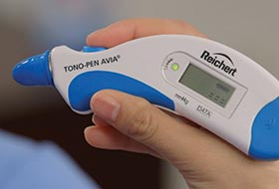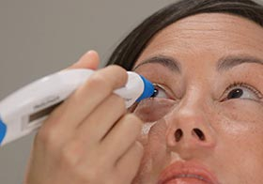
Slika 5. Tonopen ručni mjerač IOT

Tono-Pen služi za brzo tačno i jednostavno mjerenje IOP a ne zavisi od centralizacije rožnice jer se može odrediti u svakoj poziciji i zahtjeva jednostavnu obuku. Daje mu prednost u odnosu na druge aparate jer ne zahtijeva kalibraciju i uvijek je spreman za upotrebu. Aparat se koristi tako da jednim pritiskom na dugme i dodirom na anesteziranu rožnicu mjerenje bude završeno a što se zvučnim signalom potvrdi. Prednost mu daje sposobnost da se upotrebi u svim pozicijama čak i kod pacijenata u krevetu ili u invalidskim kolicima. Izmjerene vrijednosti IOP se čitaju sa displeja sa obje strane na aparatu. Uz aparat treba koristiti dodatno sredstvo u vidu filma koje štiti rožnicu i sam aparat i ako se upotrebi drugo sredstvo može se dobiti pogrešno očitanje na aparatu.

1.6. Ručni tonometar Diaton
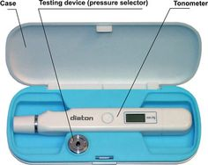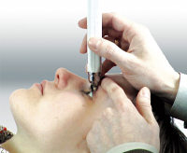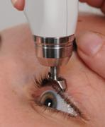
Slika 6. Ručni tonometar Diaton
Ova vrsta tonometra se koristi za ručno mjerenje IOT u oftalmologiji,optometriji, porodičnoj medicini i neurologiji još od 2006. godine. Jednostavna primjena-preko gornjeg kapka, mu daje prednost u primjeni u odnosu na druge vrste ručnih mjerača. Ovim aparatom je moguće mjeriti IOTkod djece,kod abnormalnosti rožnice, edema, erozije, keratoproteze i u slučajevima virusnih infekcija, alergijskih reakcija,sindrioma suhog oka, kontraindikacija za tonometriju preko rožnice. Može da se koristi nakon hirurgije rožnice i može se koristiti za mjerenje IOT kod pacijenata koji nose kontaktne leće, takođe. Inovativni pristup mjerenju IOT otvara široke mogućnosti i za doktore i za pacijente jer aparat doktorima daje tačan rezultat, brz i jednostavan način mjerenja (svega nekoliko sekundi) daje sliku „up to date“ pristupu pacijentu, smanjuje troškove drugih materijala a za pacijenta: nema kontakta aparat sa rožnicom, nema rizika od infekcije, nema potrebe za anestezijom u vidu kapi a sama metoda mjerenja IOP je bezbolna.
KARAKTERISTIKE | Diaton | Shiotz | Airjet | Tonopen | ICare
Bez kontakta sa rožnicom | + | - | - | - | -
Prenosivost i lako rukovanje | + | + | - | + | +
Očitanje IOP bez uticaja rožnice | + | - | - | - | -
Digitalna IOP indikacija | + | - | + | + | +
Mjerenje u sjedećem položaju | + | - | + | + | +
Mjerenje u poluležećem položaju | + | + | - | + | -
Mjerenje u kratkom vremenu | + | - | + | - | +
Sterilizacija nije potrebna | + | - | + | - | +
Anestezija nije potrebna | + | - | + | - | +
Moguće mjerenje sa lećama | + | - | - | - | -

Tabela 1. Prikaz karakteristika različitih parametara u različitih vrsta tonometara

1.7. I-care tonometar
Ovaj aparat je napravljen tako da ne treba upotrebu kapi kao i jednostavan za rukovanje da ga može koristiti i osoba koja nema stručno znanje. Primjenom aparata dobije se višekratno mjerenje sa jednim pritiskom na dugme a ima jednostavan položaj kod upotrebe za navigaciju položaja aparata.
Sam aparat se pojavio u nekoliko podtipova: icare ic 100 za profesionalnu primjenu, icare za kućnu primjenu kod pacijenata sa glaukomom za cjelodnevno praćenje IOP, icare TAO1mjerenje IOP bez anestezije i zračnog vala zgodan za mjerenje IOP kod djece i dmemntnih pacijenata, icarePRO za primjenu kod ležećih pacijenata i ima mogućnost čuvanja podataka, icarevet za mjerenje IOP kod životinja kao i icare TONOLAB za mjerenje IOP kod laboratorijskih eksperimentalnih životinja.
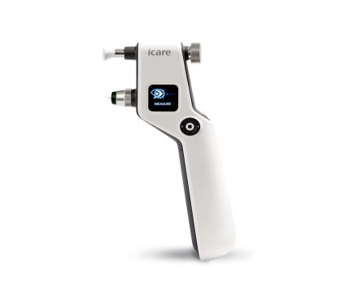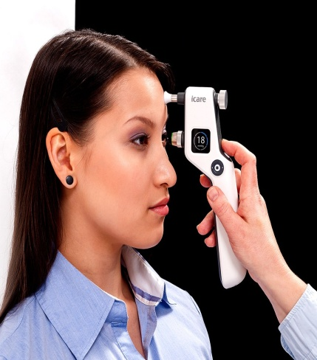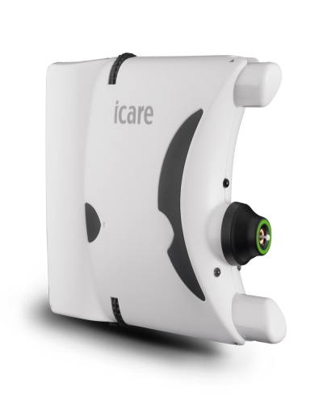
Slika 7. Različiti tipovi icare aparata za mjerenje IOP

1.8. Kontaktna leća za mjerenje očnog tlaka

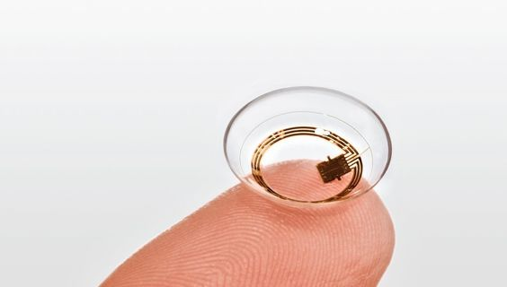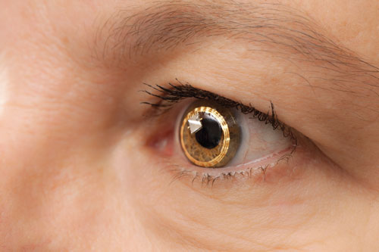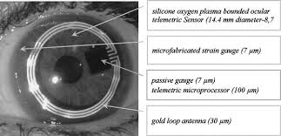
Slika 8. Kontaktna leća i metod za mjerenje IOP
Sa razvojem tehnologije u cilju komfora pacijenata prilikom nošenja kontaktnih leća, razvija se svaki dan i primjena te metode u različite svrhe (na primjer: mjerenje vrijednosti šečera iz suza). Ovaj metod u cilju primjene zahtjeva obuku od strane profesionalnog lica. Ovaj siguran i osjetljiv sistem je neinvazivan i praktičan. Postavljanje i skidanje kontaktne leće je za pacijenta je jednostavno ali obuka mora biti od strane obučenog osoblja. Lako je primjenjivo za spoljne pacijente koje treba pratiti 24 sata a pacijent može obavljati svakodnevne aktivnosti. Nakon perioda praćenja IOP podaci koji su sačuvani putem softvera se mogu pohraniti kao jedinstven sistem informacija u kontinuitetu sa prirodnim promjenama u toku 24 sata.
Zaključak
Tonometrija je metoda koja ima poseban značaj i u dijagnostici i u praćenju i procjeni glaukoma. Svakim danom ova metoda doživljava novi pristup starom principu. Goldmanova aplanaciona tonometrija jeste metoda mjerenja IOP koja se koristi preko 50 godina, ali i kao takva, kao zlatni standard, ima svojih ograničenja i nedostataka. Ovaj rad je imao za cilj upoznati praktičare sa raznim vrstama tonometara koji se zadnjih godina pojavljuju na tržištu sa ciljem da se obezbijedi lakši i jednostavniji način mjerenja IOP. Jedno je tačno-svi novi aparati imaju i prednosti i nedostatke u svakodnevnoj primjeni u praksi ali na odluci je oftalmologa, da izabere aparat koji će u svakodnevnoj praksi dati očekujuće rezultate-da budu tačni, pouzdani u primjeni, precizni,sigurni a veoma važno, sa cijenom pristupačni. Mjerenje IOP zahtjeva ozbiljan pristup do konačne dijagnoze glaukoma-potvrditi ili isključiti na osnovu samo jednog parametra kao što je IOP jeste nemoguće ali vrijednosti IOP variraju od dnevnih fizioloških vrijednosti pa do patoloških vrijednosti koje vode do dijagnoze glaukoma. Oftalmolog treba da da procjenu o satnju optičkog nerva kad je u pitanju konačna dijagnoza glaukoma, rezultati praćenja i terapije samog glaukoma i procjenu daljnjih mjera u liječenju same bolesti ali pri tome jedini jednostavan i orijentacioni parametar jeste IOP.

Literatura

1. Gonzaga dos Santos M, Makk S, Berghold A, Eckhardt M, Haas A. Intraocular pressure difference in Goldmann applanation tonometry versus Perkins hand-held applanation tonometry in overweight patients. Ophthalmology, December 1998 : 105(12);2260-2263.
2. Arora R, Bellamy H, Austin M. Applanation tonometry: a comparison of the Perkins handheld and Goldmann slit lamp-mounted methods. Clin Ophthalmol. 2014 Mar 26;8:605-10.
3. Gordon MO, Beiser JA, Brandt JD, et al. The Ocular Hypertension Treatment Study: baseline factors that predict the onset of primary open-angle glaucoma. Arch Ophthalmol. 2002;120:714-720.
4. Brandt JD, Beiser JA, Kass MA, Gordon MO. Central corneal thickness in the Ocular Hypertension Treatment Study (OHTS). Ophthalmology. 2001;108:1779-1788.
5. Herndon LW, Weizer JS, Stinnett SS. Central corneal thickness as a risk factor for advanced glaucoma damage. Arch Ophthalmol. 2004;122:17-21.
6. Copt RP, Thomas R, Mermoud A. Corneal thickness in ocular hypertension, primary open-angle glaucoma, and normal-tension glaucoma. Arch Ophthalmol. 1999;117:104-105.
7. Bron AM, Creuzot-Garcher C, Goudeau-Boutillon S, d’Athis P. Falsely elevated intraocular pressure due to increased central corneal thickness. Graefes Arch Clin Exp Ophthalmol. 1999;237:220- 224.
8. Doughty MJ, Zaman ML. Human corneal thickness and its impact on intraocular pressure measures: a review and meta-analysis approach. Surv Ophthalmol. 2000;44:367-408.
9. Kanngiesser HE, Nee M, Kniestedt C, et al. The theoretical foundations of dynamic contour tonometry. Poster presented at: The Annual Meeting of the Association for Research in Vision and Ophthalmology; May 6, 2003; Fort Lauderdale, FL.
10. Kaufmann C, Bachmann IM, Thiel MA. Intraocular pressure measurements using dynamic contour tonometry after laser in-situ keratomileusis. IOVS. 2003;44:9:3790-3794.
11. Bresson-Dumont H,Lehoux A,Kponoume C, Santiago PY.What should we think? Is pneumotonometry still reliable? J Fr Ophthalmol 2007 May; 30(5):66-71.

